辽河社区集中学习《习近平关于党风廉政建设和反腐败斗争论述摘编》

为深入贯彻全面从严治党要求，筑牢社区党员干部廉洁自律思想防线。2026年2月24日，辽河社区党委组织全体社区工作人员，集中学习了《习近平关于党风廉政建设和反腐败斗争论述摘编》。
《摘编》主要思想内容为深刻认识党风廉政建设和反腐败斗争是重大政治任务，是党自我革命的关键，关系党的执政基础与群众信任。清醒把握反腐败斗争形势依然严峻复杂，基层“蝇贪蚁腐”直接侵害群众利益，必须常抓不懈。学习从严治党、严明党的纪律要求，严守政治纪律、组织纪律、廉洁纪律、群众纪律、工作纪律、生活纪律。
通过学习，社区全体工作人员进一步统一思想、明确方向，深刻认识基层党风廉政建设的极端重要性。要以清正务实的作风做好新一年社区各项工作，切实维护群众合法权益、巩固党的执政根基 。

新城街道辽河社区党委
2026年2月24日

影像资料：
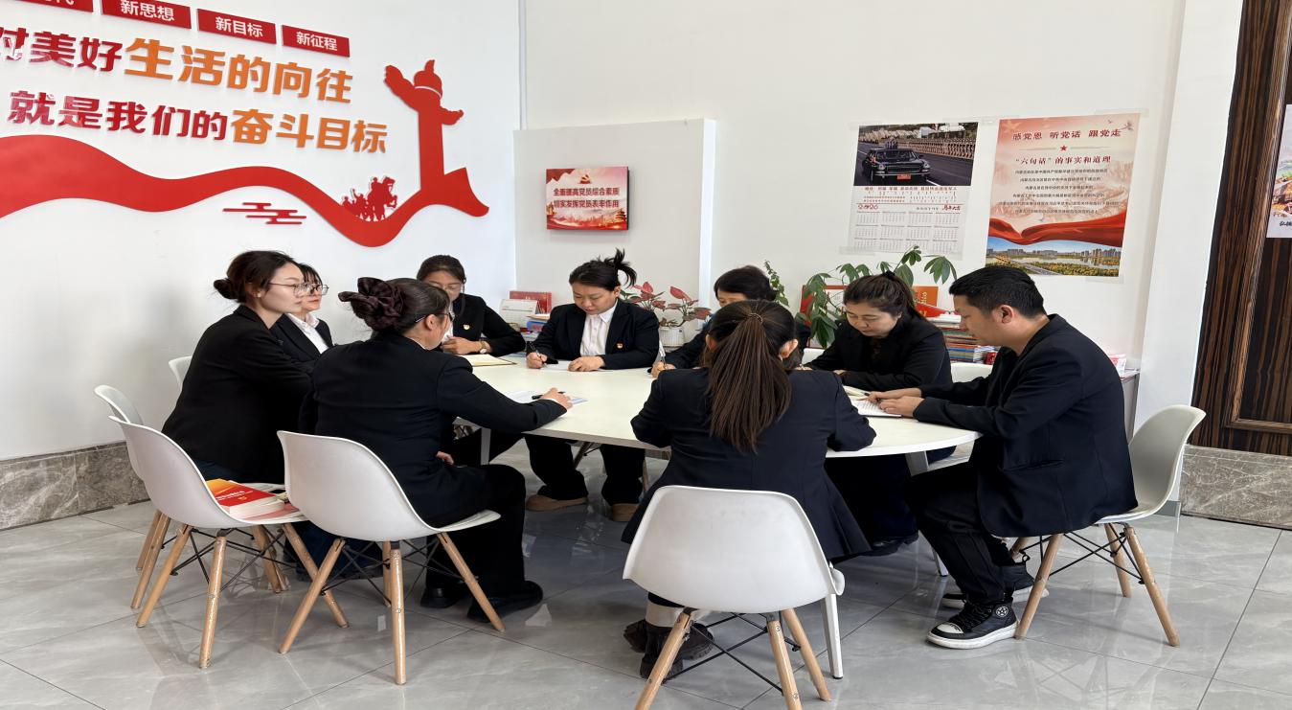
图一：2026年2月24日，辽河社区集中学习《习近平关于党风廉政建设和反腐败斗争论述摘编》
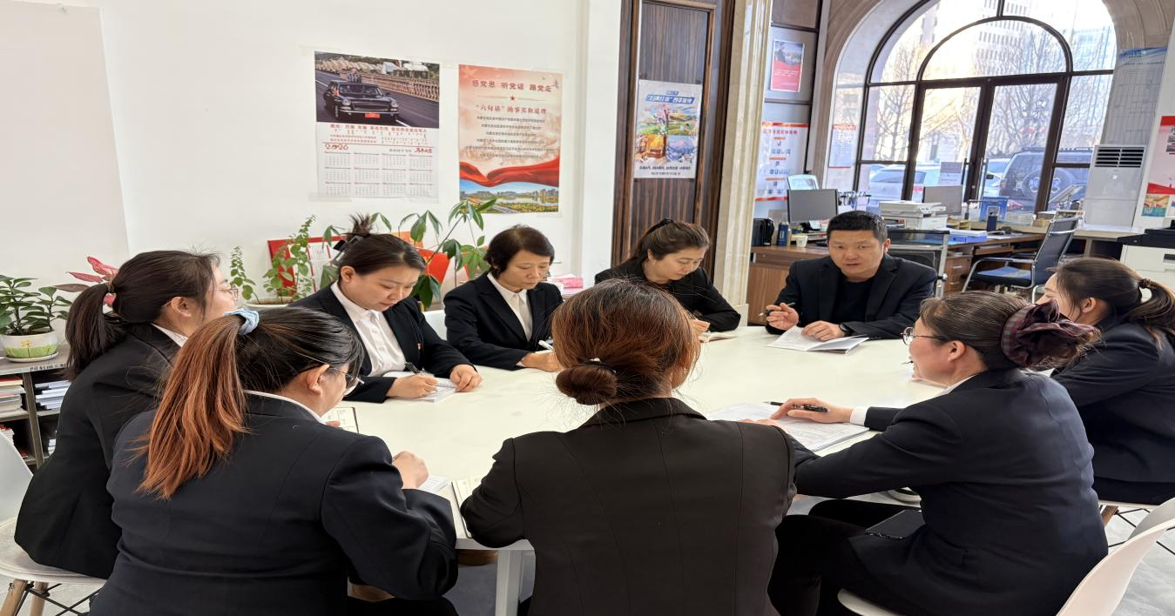
图二：2026年2月24日，辽河社区集中学习《习近平关于党风廉政建设和反腐败斗争论述摘编》

